超潔淨零組件本土化邁開大步！
國內首座超潔淨零組件檢測實驗室成立

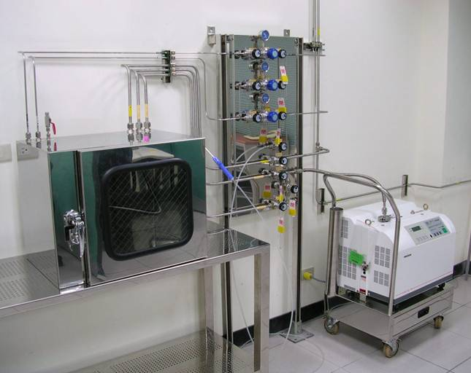
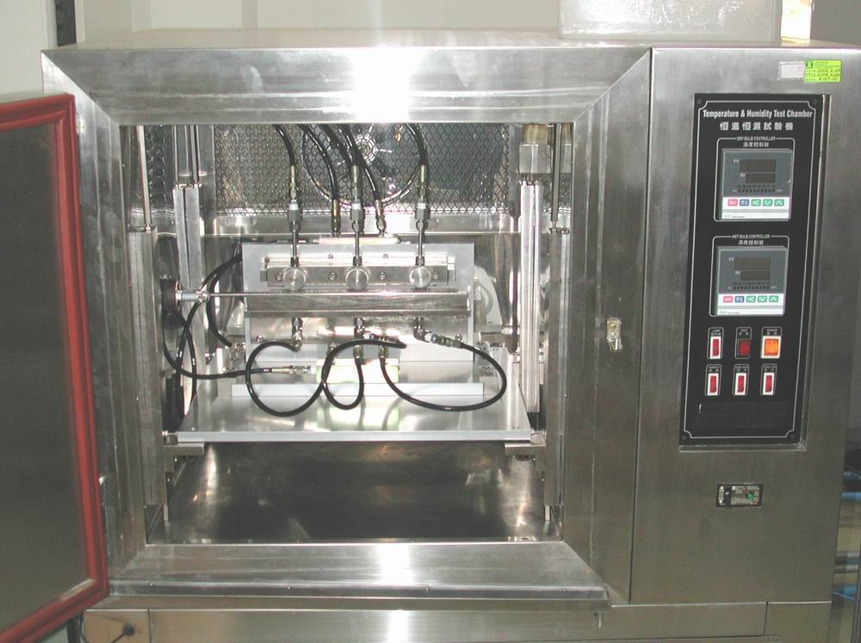
近年來國內半導體及光電產業大量投資建廠，廠務設施中之氣、液體供給系統所使用之超潔淨閥管件及腔體市場需求量迅猛提昇，造成該等超潔淨零組件世界性缺貨，嚴重延誤建廠時程及不利於該等產業之國際競爭力，除此之外，目前半導體及光電產品價格競爭激烈，業者為降低生產成本，已逐漸採用國內產製的設備，然而其關鍵零組件仍自國外進口，由於國內並無具規模及公信力的檢測單位來對進口產品把關，使得品質參差不齊，對廠商造成困擾，另國內關鍵零組件業者近年來努力提升技術水準，致力提高產品品質，也礙於缺乏具公信力的檢測單位來對產品進行驗證，使得產品無法獲得青睞。
超微量氦氣洩漏測試
環境溫控壽命測試
金屬工業研究發展中心執行經濟部科技專案，成功地建立半導體、光電及生醫用超潔淨零組件檢測實驗室，提供國內相關零組件及設備業者檢測服務，確保零組件的潔淨品質，以替代國外進口的零組件。目前已能針對光電、半導體、醫療器材、生技產業製程用潔淨元件、閥管件及腔體提供相關測試服務，如油脂殘量檢測(Oil-Free)、耐壓測試、壽命測試、氦氣洩漏測試、流量測試、振動測試、表面粗度檢測、掃瞄式電子顯微鏡檢測、管件拉伸壓縮測試及微粒子(Particle)計數測試等測試項目，並與國內其他實驗室合作，可接受鈍化膜成分及厚度檢測，即AUGER、ESCA及EDS等項目委託測試，對於提升超潔淨零組件產品品質及耐久性將有莫大助益。
由於IC製程技術已由0.25µm提升到0.13µm，甚至0.1µm以下，管路中的微粒子、微含氧量等容許程度已經變得非常嚴苛，因此等零組件的潔淨度已成為必備的要求條件。又因管路中所輸送的大多是高度危險性的氣體，所以管路元件及其系統的密封在安全性上是極重要的考量因素。
我國雖然在傳統化工製程的原料供應系統上的流量控制及配管元件技術已相當成熟，但因其所使用的反應材料較單純，而流量精確度的控制，以及對潔淨度的要求都不是很嚴苛；但是在IC製程上的要求卻是截然不同，不但所使用的材料大都具有高度的毒性、腐蝕性、可燃性及爆炸性，而且是交互使用，極具危險性，其流量控制的精確度以及對潔淨度的要求也都是傳統化工製程所沒有的，以致於目前整個半導體設備及廠務所使用的超潔淨零組件大部份必須仰賴國外供應，姑且不論其成本為何，若僅就該等零組件取得的時效及自主性就是一個不容忽視的問題。
我國半導體及光電產業起步較晚，過去數年廠商在生產策略上，大都採取提昇製程良率為主要訴求，以致超潔淨零組件以往幾乎為國外廠商所壟斷，然目前面臨世界性缺貨、低生產成本及快速維修之挑戰下，超潔淨零組件之本土化，已為時勢之所趨，且超潔淨零組件在半導體及光電產業廠務設施中，具有使用量大，汰換率高及市場龐大潛力等商機，值得國內廠商投入研發。金屬中心目前亦執行經濟部科技專案計畫，從事該等零組件之研發，以加速超潔淨零組件之本土化。
藉由國內首座超潔淨零組件實驗室的成立運作，已可提供業界最迅速的測試服務，確保零組件的品質及加速提升國內超潔淨零組件產業之發展，相關訊息請洽金屬工業研究發展中心 技檢組姚志宏經理，TEL:(04)23502169轉328。

